**王府社区2023年办公经费支出（8月）**

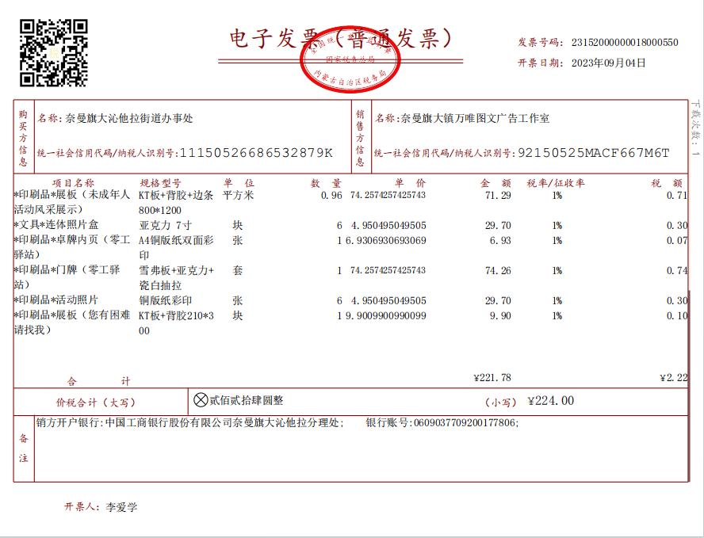

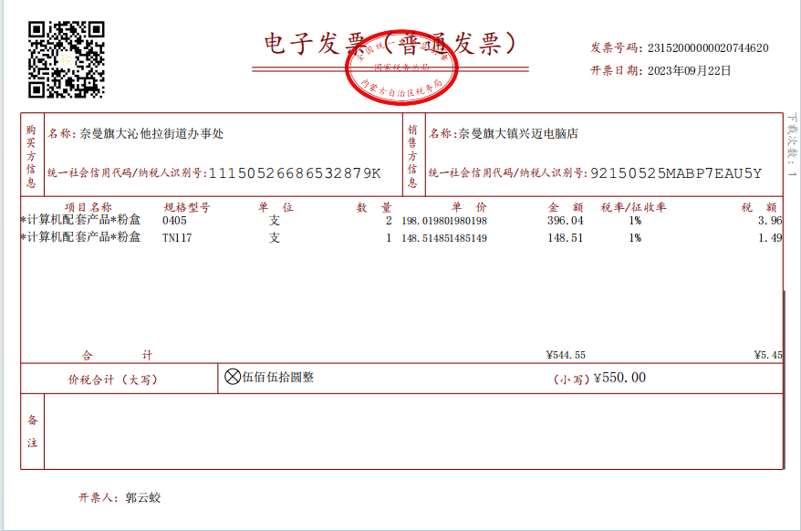

大沁他拉街道王府社区居民委员会

2023年8月31日